**YZM 3030 Meta-Sezgisel Optimizasyon**

**2019 Bahar Dönemi Ödevi**

**Stochastic Fractal Search**

**SENARYOLAR**

**Grup No: 14**

**334310 Mansur Emin KAYA**

**341073 İlyas IŞIK**

**Ders Sorumlusu: Doç. Dr. Hamdi Tolga KAHRAMAN**

**Mayıs 2019**

**1. Senaryo (Case-1):** **Komşuluk araması** formüllerinde kullanılan çözüm aday(lar)ının yerine FDB seçim yöntemi ile belirlenen çözüm aday(lar)ının kullanılması



* GW1=Walk 1 , GW2=Walk 0
* BP : Best Point
* Pi : Komşuluk aramasına gönderilen çözüm adayı

Aşağıdaki senaryolar ayrı ayrı olarak uygulanmış olup komşuluk araması olarak 2 ve 30 iterasyonda uygulanmıştır.

* 1. BP yerine FDB seçim yöntemi kullanılmıştır.
  2. Pi yerine FDB seçim yöntemi kullanılmıştır.

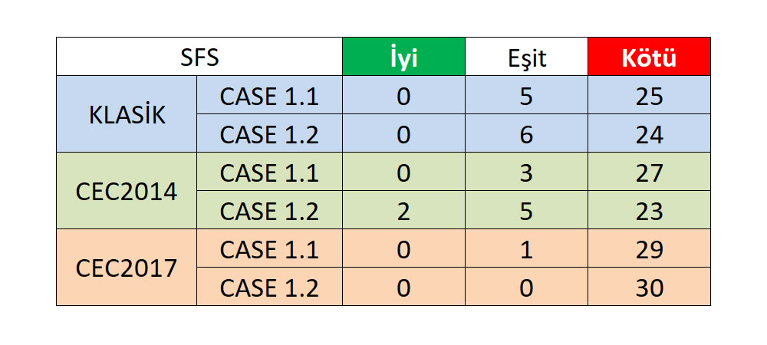

1.3. Difüzyon sayısı 30 olarak belirlenmiştir.(1.1 ve 1.2 deki FDB ler aynı).   
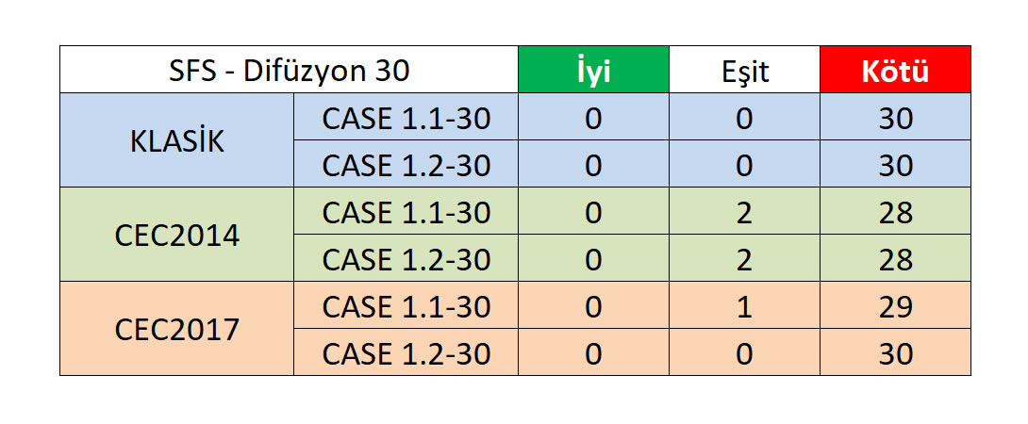

**2. Senaryo (Case-2):** **Çeşitlilik evresinin (operasyonları)** FDB seçim yöntemi ile belirlenen çözüm aday(lar)ı üzerinden yeniden tanımlanması (formülüze edilmesi) Çeşitlilik evresinde algoritmamız iki kez güncelleme yapmaktadır.

**2.1 Birinci güncellemeyi ele alıyoruz**



* Pr ve Pt değerleri algoritmamızda çözüm adayı topluluğunda tüm çözüm adayı bireylerinin index numaralarına göre rastgele belirlenmiş tekrarsız değerlerdir ve bu  
  değerler algoritmamızda sıralı bir şekilde çağrılmıştır.



* Pai : Her bir çözüm adayına üniform olasılık değeri verme işlemidir.

**NOT:** 2. güncellemede 2 tane olasılık değerine göre güncelleme yapılmaktadır.

1. si, üstte belirtilen Pai değerine göre
2. si, rand < .5 veya rand > .5 değerlerine göre

2.1.1 Pr yerine FDB seçim yöntemi uygulanarak test edilmiştir.

2.1.2 Pt yerine FDB seçim yöntemi uygulanarak test edilmiştir.

2.1.3 yerine FDB seçim yöntemi kullanılmıştır.

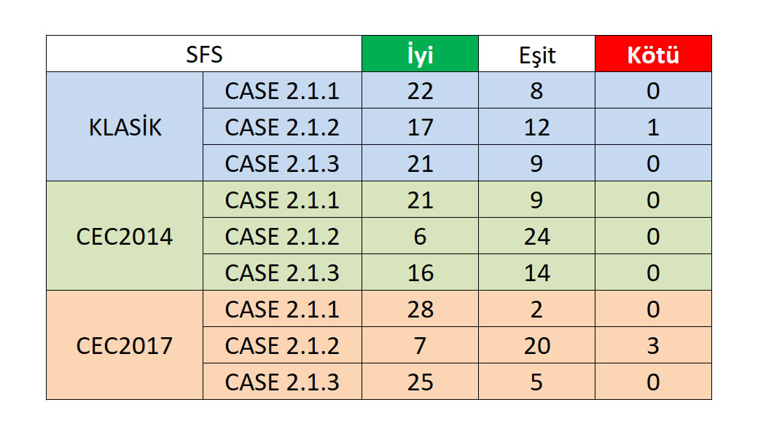

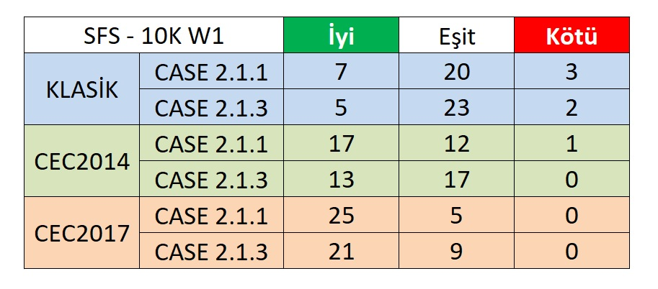

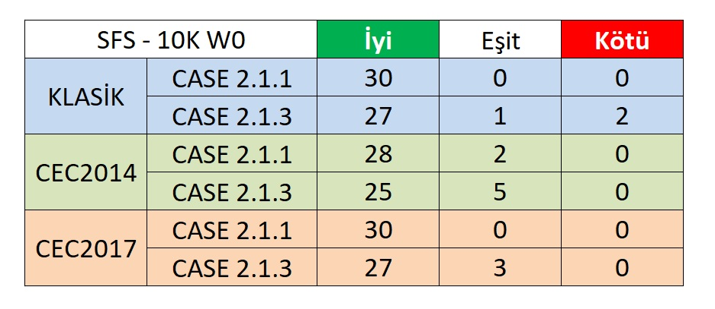

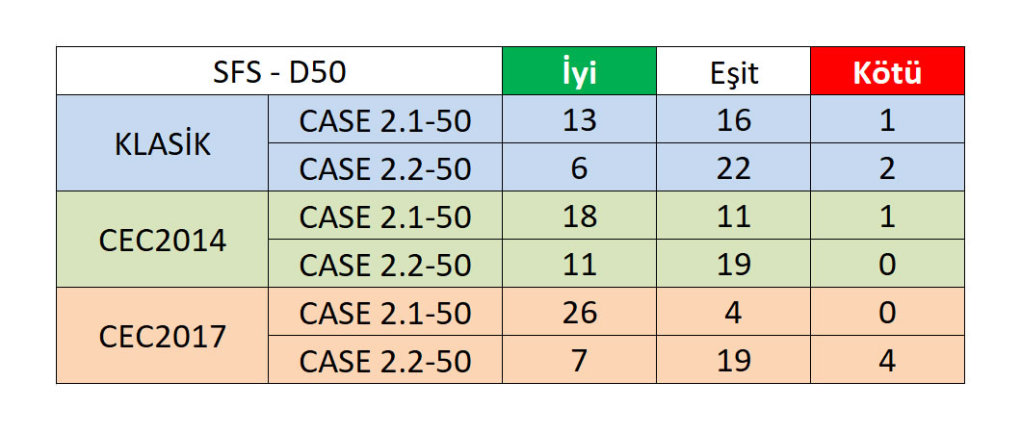

**2.2 İkinci güncellemede**



: Birinci güncellemedeki elde edilen popülasyondaki sıralı birey seçimi

ve : Birinci güncellemedeki elde edilen popülasyondaki rastgele birey seçimi

2.2.1 BestPoint yerine FDB seçim yöntemi kullanılmıştır.

2.2.2 Pr yerine FDB seçim yöntemi kullanılmıştır.

2.2.3 Pt yerine FDB seçim yöntemi kullanılmıştır.

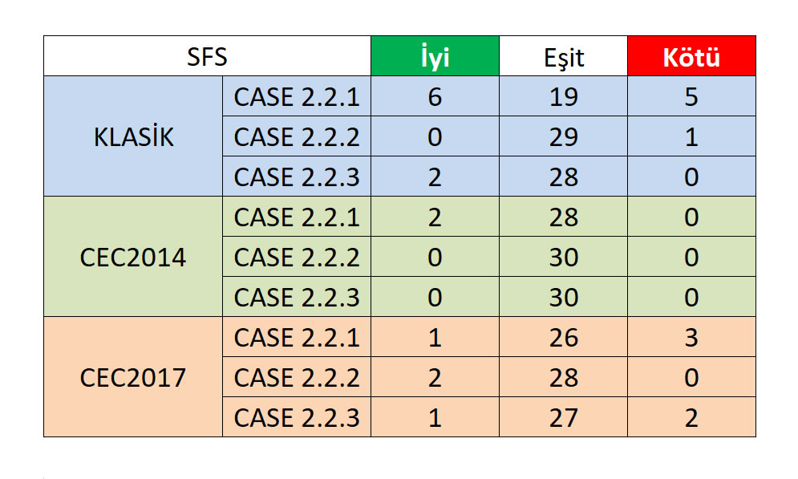

2.2.4 yerine FDB seçim yöntemi kullanılmıştır.

2.2.5 yerine FDB seçim yöntemi kullanılmıştır. (e < 0.5 olan kısma)

2.2.6 yerine FDB seçim yöntemi kullanılmıştır. (e > 0.5 olan kısma)

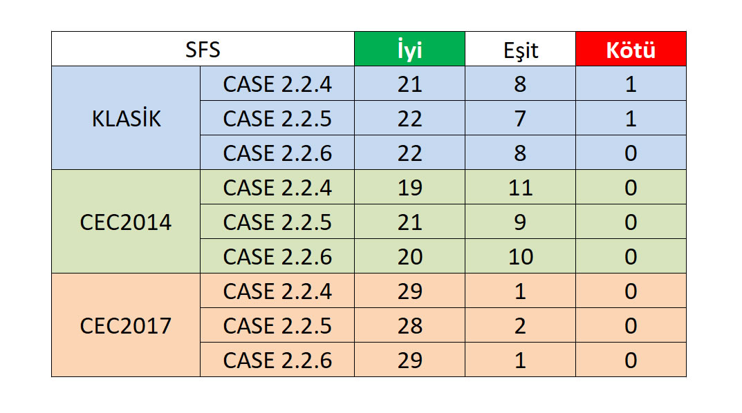 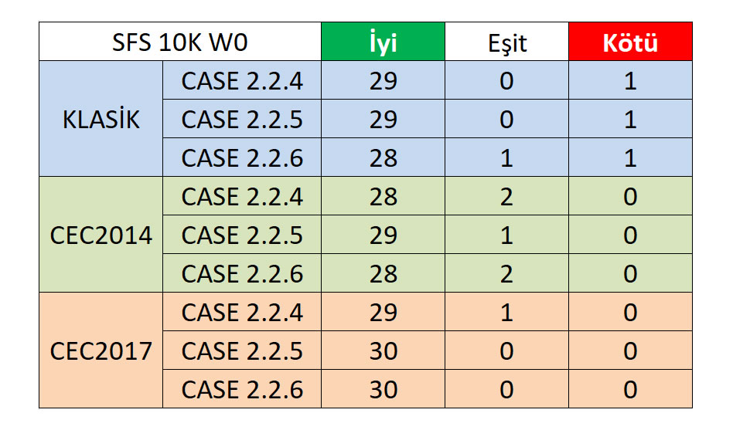

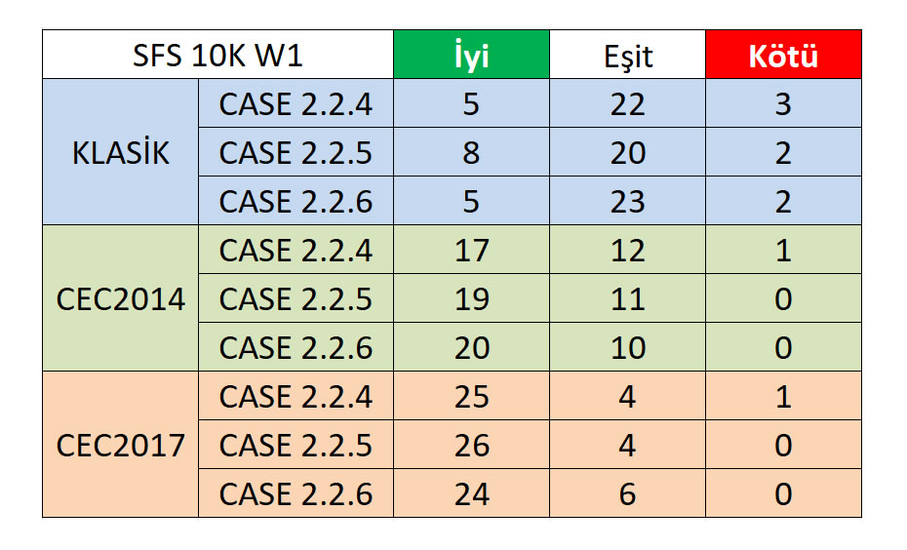

**NOT:** Walk değeri komşuluk aramasında kullanılmaktadır.Algoritmamızda zor problemlerde walk değerinin 0 olması gerektiği belirtilmiştir. Buna karşılık walk 0 değerinin sonuçları ile walk 1 değerinin sonuçlarının karşılaştırıldığı tablolar her en iyi case durumu için gösterilmiştir. Sonuç olarak walk 0 değeri walk 1 değerine göre CEC2014 ve CEC2017 problemlerinde daha iyi sonuç vermiştir.  
  
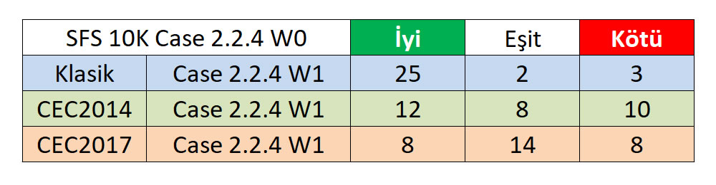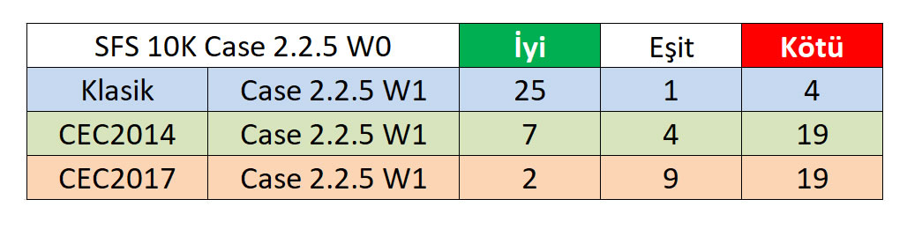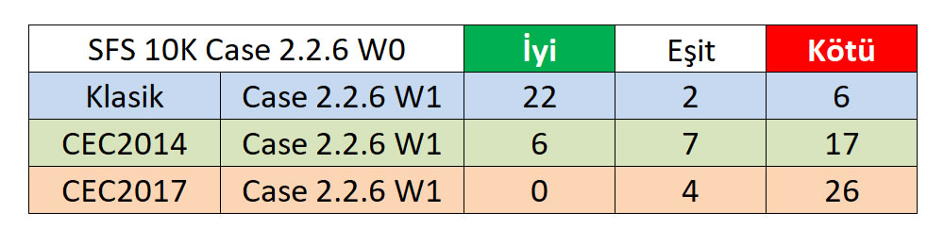

**3. Senaryo (Case-3):** Birinci (Pr) ve İkinci güncellemelerde FDB yöntemi kullanılmıştır.

